Момынқұлқызы Айгерім,
№53 «Мерей»
балабақшасының тәрбиешісі,
Астана қаласы

Тазалықты сүйеміз, тіс тазалап жүреміз

Тобы: «Балапан» мектепалды даярлау тобы
Білім беру саласы: «Денсаулық»
Ұйымдастырылған оқу қызметі: Валеология
Мақсаты: Тіс туралы түсінік беру. Балаларға тіс тазалығы, оның қасиеттілігін, пайдасын түсіндіріп айту. Балаларды ұқыптылыққа, тазалыққа, жеке басының гигиенасын сақтауға тәрбиелеу.
Көрнекіліктер: тістің суреттері, шарлар
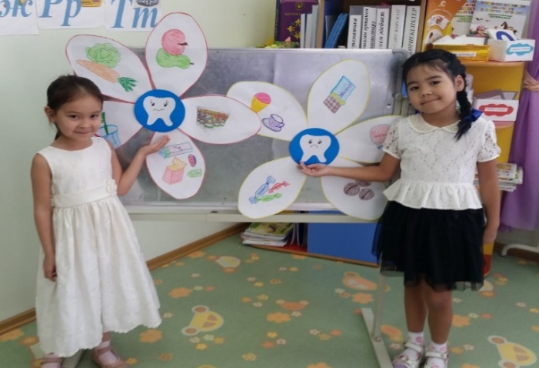
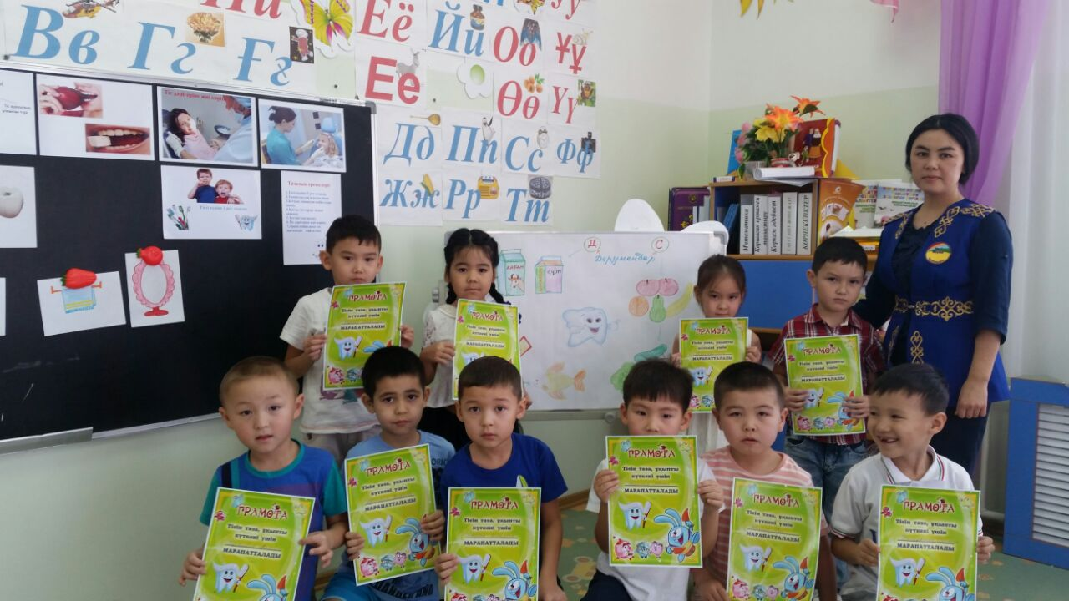
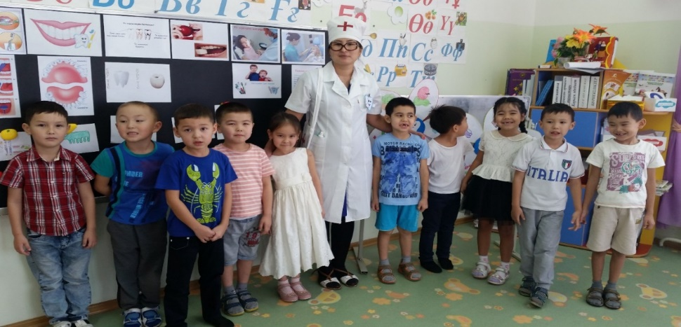
Әдіс-тәсілдер: Көрсету, түсіндіру, сұрақ-жауап.
Іс-әрекет кезеңдері | Тәрбиешінің әрекеті | Балалардың  әрекеті
Мотивациялық қозғаушылық | Балалар, бүгінгі біздің ашық оқу қызметіміздің тақырыбы: «Тазалықты сүйеміз, тіс тазалап жүреміз»  Мен сендерге жұмбақтар жасырамын.  1.Өзі аппақ маржандай,  Тамақ өтпес шайнамай. (тіс)  2.Айдын көлде алтын тас,  Ау салса да алынбас. (тіс) | Балалар мұқият тыңдап, жұмбақтардың жауабын айтады.
Ұйымдастыру –іздестіру | Тіс – біздің денеміздегі ең қатты зат.  Тістің негізі қызметі – тамақты шайнау.  Тіс жақ сүйектен өседі. Дүниеге сәби келгенде тіссіз туылады, алты ай болғанда шығатын тісті «сүт тіс» деп айтамыз. Алты жасқа толғанда сүт тістер түсе бастайды, түскен тістің орнына «негізгі тістер» шығады. Олардың көлемі үлкендеу, барлық тістер сыйып тұру үшін, сонымен бірге адамның жақтары да өседі. Он екі жасқа толғанда барлық тістер жаңарып болады. Көпшілік үлкендерде 20 толғанда 32 тісі толық шығып болады.  Тосын сәт: Есік қағылып, ішке тіс дәрігері келеді.  -Сәлеметсіңдер ме, балалар, мен тіс дәрігері боламын. Сіздерге тісті күту ережесімен таныстырып, қалай дұрыс тазалауды көрсетуге келдім. Балалар, сендер тіс тазалайсыздар ма?  Тіс қабығын эмаль жауып тұрады. Тамақты шайнаған кезде ауыз қуысынан қышқыл бөлінеді, бұл эмальді бұзады. Сондықтан тісті тамақтан соң тазалап, жуып тұру керек.  Сурет бойынша тісті қалай дұрыс тазалау реттілігін көрсетеді.  -Балалар, тісті жақсы сақтау үшін тәттіні көп жемеу керек, тәтті тісжегісі (кариес) ауруын тудырады. Тіс жегісі тістің қатты эмальін жеп тастайды және түбірін де бұзады. Тісіміз мықты болу үшін «С» және «Д» дәрумені бар тағамдар жеген дұрыс. «С» дәрумені жемістер мен көкөністерде болады. «Д» дәрумені балық, ірімшік, сүт, айран, уылдырық тағамдарында болады.  Балалар, сендер тісті қалай күту керек екенін үйрендіңдер деп ойлаймын. Олай болса маған көмектесіңдер, менде екі түрлі тістер бар, біреуі көңілді, біреуі көңілсіз. Сендер сол тістерге тиісті суреттерді қоюларын керек.  Д/қ ойын: «Көңілді тіс, көңілсіз тіс»  Дәрігер: Балалар, сендер тісті қалай күту керек екенін үйрендіңдер деп ойлаймын.  Тістеріңді күтіңдер, мен басқа балаларға баруым керек сау болыңдар.  Сергіту сәті:  Сылдырлайды мөлдір су,  Мөлдір суға қолыңды жу.  Жусан сен әрдайым,  Таза бетің, маңдайын.  Тазалықтың досы,  Су дегенің осы.  Д/қ ойын: «Тазалық көмекшілерін жұмбақ арқылы тап»  1.Дымқылдап күнде сен,  Қолыңа сүйкесең.  Кетіп кір, ласың,  Тап-таза боласың. Бұл не? (Сабын)  2.Шомылған баланы,  Аймалап алады.  Сүртеді қолыңда,  Сүртеді жонында. Бұл не? (Сүлгі)  3.Иілсең, иіліп,  Түйілсең, түйіліп.  Қарайды кісіге,  Ұқыпты ісіне. Бұл не? (Айна)  4. Аузы жоқ, көзі жоқ,  Тілі жоқ, сөзі жоқ.  Бірақ та тісі бар,  Басыңмен ісі бар. Бұл не? (Тарақ)  5. Белінен қыссаң,  Аузынан ақ уыз шығады.  Бұл не? (Тіс пастасы)  Балалар, тісіміз сау болу үшін мына ережені тағы да бір есімізге түсірейік:  - Тісті күніне 2 рет тазалау.  - Тамақтан соң ауызды шаю.  - Ыстық тамақтан соң суық ішпеу.  - Қатты заттарды тіспен шақпау.  - Тәттіні көп жемеу.  - Тіс дәрігеріне жиі көріну.  - Әркім өзінің жеке тіс щеткасын пайдалану. | Балалар тақтадағы суреттерге қарап, тістің негізгі қызметі жайлы әңгімелейді  Балалар дәрігермен сәлемдеседі.  Иә, тазалаймыз.  Дәрігердің кеңестерін мұқият тыңдайды.  Балалар суретке қарап, тісті қалай дұрыс жуу керек екенін көреді.  «С» және «Д» дәрумендері бар тағамдардың пайдасы жайлы біледі.  Балалар ойынды ойнайды.  Қимылмен орындап көрсетеді.  Балалар, жасырылған  жұмбақтардың шешуін тауып, суреттерді тақтаға іледі  Тісті күту ережелерін қайталап, есте сақтайды
Рефлексивті  түзету шілік | Балаларды мадақтап, сыйлықтар беремін.  Балалар, біз бүгін тісті қалай күту керек екенін білдік.  Тістерімізді қалай күтеміз?  Бізге қонаққа кім келді? | Балалардың жауаптары тыңдалады.

Күтілетін нәтиже:
Нені білу керек: Тістің негізгі қызметі – тамақты шайнау екенін білді.
Қандай түсініктерді игерді: Тісжегі – ең жиі кездесетін тіс ауруы екенін игерді.
Меңгерген дағдылары мен іскерліктері: Тісті күту ережесін сақтау керек екенін меңгерді.

